

Sam Smith Tampil Maksimal dengan Performa High-Fidelity Sennheiser Spectera, Menghadirkan Kualitas Studio di Atas Panggung

Teknologi Wideband Wireless Dua Arah yang Inovatif Hadirkan Audio Premium dan Efisiensi Spektrum Unggul untuk Residensi Bergengsi di New York dan San Francisco

Jakarta, 12 Mei 2026 - Sam Smith sukses tampil memukau dan memikat penonton dalam rangkaian residensi bergengsi baru-baru ini di Warsaw, Brooklyn, hingga peluncuran kembali The Castro Theatre di San Francisco. Namun, di balik panggung, tim teknis dihadapkan pada tantangan dalam mengelola sistem wireless monitoring yang kompleks di lingkungan RF yang padat. Menanggapi tantangan tersebut, monitor engineer andalan Sam Smith, Saul Skoutarides, mengalihkan penggunaan sistem Sam dan band-nya ke Spectera dari Sennheiser, sistem wideband digital wireless dua arah pertama di dunia. Langkah ini mendefinisikan ulang alur kerja produksi, menggantikan keterbatasan teknis sistem analog dengan tingkat kejernihan suara yang ia gambarkan sebagai “stereo yang sesungguhnya.”
Saul menggambarkan perjalanan kariernya sebagai “perjalanan panjang yang penuh warna,” yang dimulai dari skena klub di Australia pada era pertengahan 90-an, hingga kini menjadi sosok kunci dalam tim Sam Smith. Berbekal pengalaman tersebut, Skoutarides sangat memahami berbagai keterbatasan perangkat wireless generasi sebelumnya. Keputusan untuk beralih ke Spectera didorong oleh kebutuhan akan keandalan yang lebih tinggi serta keinginan menghadirkan pengalaman monitoring yang lebih musikal dan transparan.

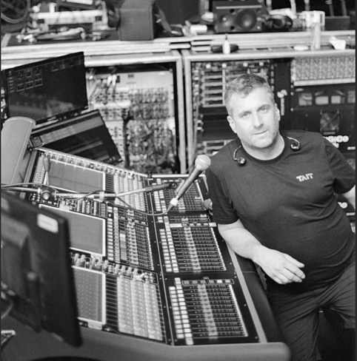 | Saul Skoutarides, Monitor Engineer, di balik konsol mixing
“Teknologi stereo FM sudah ada sejak tahun 60-an, dan sampai sekarang kita masih memakai versi yang tidak jauh berbeda,” kata Saul Skoutarides. “Jika dibandingkan dengan Spectera, itu terasa seperti ‘stereo semu’. Tidak ada compander, dan hampir tidak ada noise floor. Dari semua perangkat yang pernah saya gunakan, Spectera paling mendekati sensasi mendengarkan dengan headphone yang langsung terhubung ke amplifier berkualitas.”

Perbedaannya terasa sangat jelas, terutama pada respons frekuensi rendah. Skoutarides mencatat bahwa sebelumnya, suara synth-bass atau sub-patch sering membuat sistem RF konvensional terdengar tidak stabil karena respons compander. Namun, dengan Spectera, masalah tersebut hilang. “Low end-nya terasa nyata,” ujarnya. “Saat saya bandingkan langsung dengan seri 2000, perangkat lama justru terdengar seperti frekuensi rendahnya out of phase. Dari situ saya langsung yakin.”

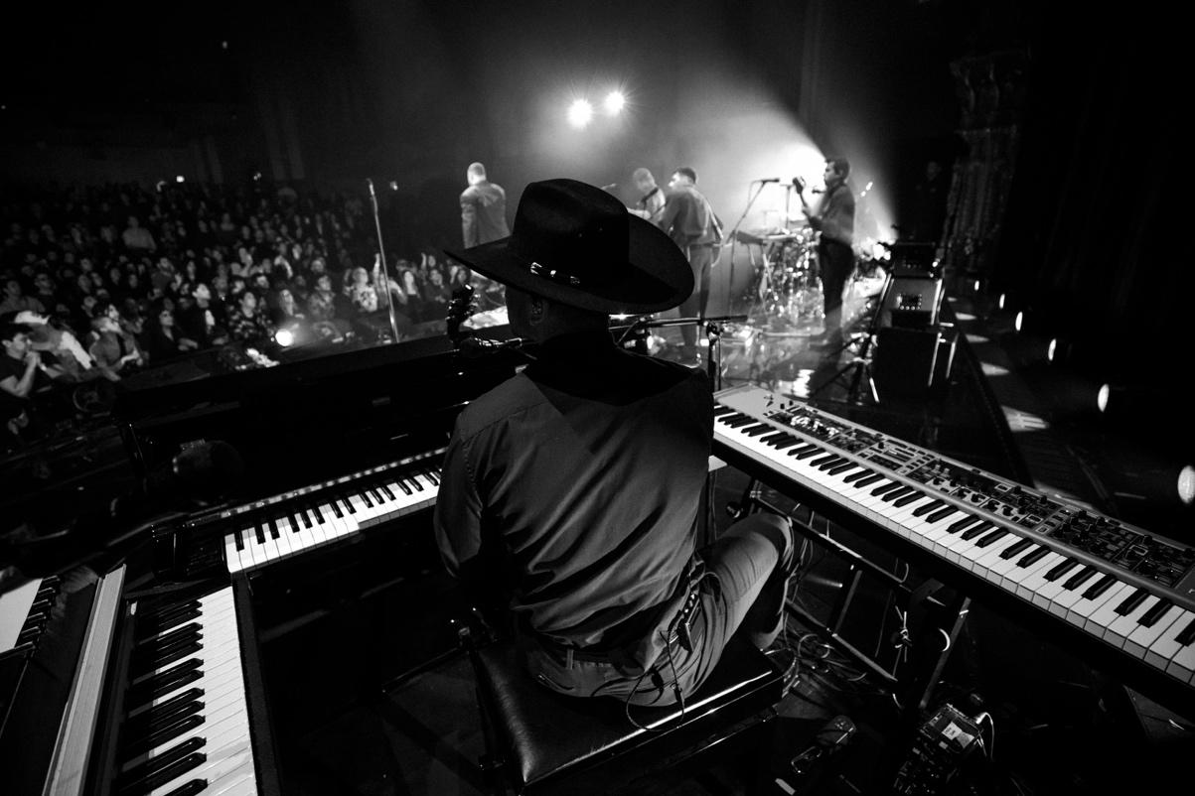
Setiap musisi di band Sam Smith didukung oleh wireless audio yang konsisten serta sistem in-ear monitoring yang fleksibel dari Spectera.

Di luar dari sisi teknis, hilangnya suara desis yang biasanya muncul pada teknologi analog lama juga membawa perubahan signifikan pada energi di ruang latihan, terutama selama sesi rehearsal yang panjang. Musical Director David Odlum, produser dan engineer studio kelas dunia, langsung merasakan perbedaannya sejak hari pertama. “Perangkat ini benar-benar tanpa noise,” ungkap Skoutarides. “Kami sadar bahwa kami tidak lagi cepat lelah. Noise floor RF yang konstan itu secara tidak sadar menguras energi mental. Menghilangkannya sepenuhnya benar-benar mengubah energi di ruangan. Bahkan para performer kami, termasuk yang awalnya skeptis terhadap in-ear monitor, sangat terkesan dengan kejernihan suaranya.”
Di tengah lanskap urban Brooklyn yang padat, kemampuan Spectera untuk tetap beroperasi di tengah interferensi tinggi terbukti sangat krusial. Berbeda dengan sistem konvensional yang membutuhkan frekuensi benar-benar bersih untuk setiap kanal, pendekatan wideband Spectera memungkinkan Skoutarides tetap bekerja secara optimal meskipun berada dalam spektrum yang sudah terisi. “Saat hari pertunjukan di New York City, selalu ada banyak faktor tak terduga di luar kendali kami yang dapat muncul kapan saja,” ujar Skoutarides. “Saya beroperasi dengan tingkat interferensi rendah hingga menengah pada kanal TV tersebut, dan hal itu tidak memberikan perbedaan yang signifikan. Sistem tetap berjalan dengan baik. Tidak ada rasa khawatir karena kami tahu sistem ini akan tetap bekerja di lingkungan dengan noise floor yang sangat tinggi.”

Sam Smith dan band tampil secara live menggunakan Sennheiser Spectera, sistem wideband wireless dua arah pertama di dunia

Kontrol dua arah pada sistem ini juga berhasil mengatasi berbagai tantangan logistik, termasuk ruang ganti yang berjauhan dan pergantian set yang berlangsung cepat di bawah tekanan. Skoutarides mengenang sebuah festival di Meksiko, di mana ia harus menangani seluruh konfigurasi RF sendirian. “Baru-baru ini saya menghadapi situasi di mana saya harus mengganti satu blok frekuensi secara mendadak. Sebelumnya, saya harus berlari ke ruang ganti untuk mengumpulkan semua pack sebelum menyusun konfigurasi RF alternatif dan melakukan penyiapan sistem di tengah pergantian set festival, yang tentu sangat menegangkan. Kini, dengan Spectera, pack akan tetap dalam kondisi senyap hingga terhubung dengan base station. Saya melihat pack tersebut masuk ke dalam jangkauan dan melakukan sinkronisasi ulang secara otomatis saat band berjalan menuju panggung, hal ini benar-benar sangat meringankan beban saya dalam situasi tersebut.”

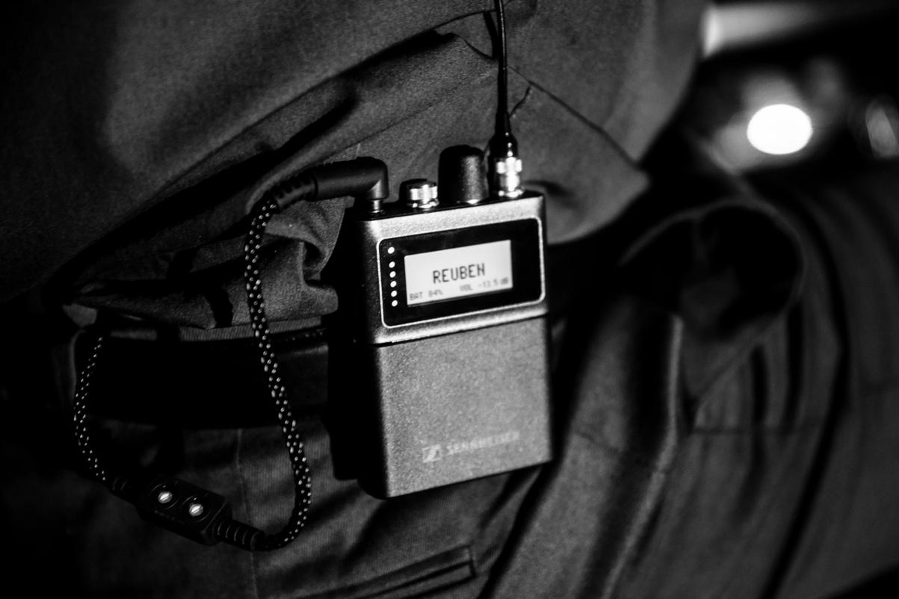
Bodypack Spectera mengintegrasikan transmisi mikrofon dan in-ear monitoring dalam satu perangkat dua arah, sehingga mempercepat proses set-up dan membuat operasional lebih efisien.

Dari sisi fisik, peralihan dari kabel RF LMR400 yang kaku ke kabel Cat 5 standar membuat infrastruktur tur menjadi lebih sederhana, menggantikan kabel yang besar dan mudah rusak dengan sistem yang jauh lebih tangguh. Dengan dukungan integrasi MADI dan mode latensi ultra-low, produksi ini mampu menghadirkan kualitas audio yang dengan mudah mengakomodasi reverb vokal Sam Smith yang kompleks serta aransemen berpresisi tinggi.

Bagi Skoutarides, peralihan ini bukan sekadar upgrade perangkat, melainkan perubahan filosofi yang mendasar. “Sepanjang karier saya, saya selalu mengejar kualitas suara yang lebih baik, dan ini adalah level berikutnya. Kami menemukan keheningan dan kami menemukan ruang. Membuat saya tidak akan kembali lagi.”


Sam Smith, band, dan tim produksi di balik layar dalam residensi terbarunya

Seiring Sam Smith mempersiapkan jadwal tur berikutnya,, Skoutarides menantikan untuk terus membawa perjalanan produksi ini bersama Spectera. “Saat handheld transmitter [SKM] sudah tersedia, perangkat tersebut akan menjadi tambahan yang tepat ketika kami kembali menggunakan mikrofon wireless,” ujarnya. “Ini akan memberi Sam kebebasan bergerak di panggung, sekaligus menghadirkan kualitas audio tinggi yang konsisten bagi penonton.”

(Selesai)

Spectera SKM Handheld Transmitter tersedia untuk pemesanan awal (pre-order) dan dijadwalkan mulai dikirim pada September 2026.

Gambar yang menyertai siaran pers ini dapat diunduh melalui tautan berikut.
Tentang Sennheiser Group

Kami hidup dan bernapas melalui audio. Kami didorong oleh semangat untuk menciptakan solusi audio yang memberikan dampak nyata. Membangun masa depan audio dan menghadirkan pengalaman suara yang luar biasa bagi pelanggan - itulah yang telah menjadi komitmen Sennheiser selama lebih dari 80 tahun. Solusi audio profesional seperti mikrofon, meeting solutions, teknologi streaming, dan monitoring system merupakan bagian dari bisnis Sennheiser electronic SE & Co. KG, sementara bisnis perangkat konsumen seperti headphone, soundbar, dan speech-enhanced heareables dijalankan oleh Sonova Holding AG di bawah lisensi Sennheiser.

www.sennheiser.com
www.sennheiser-hearing.com

Kontak Media untuk Communications Manager | Sennheiser APAC
Phang Su Hui
Suhui.phang@sennheiser.com
M +65 91595024

Kontak Media untuk IND PR Agency | Occam
Septa Perdana
Septa@occam.co.id
M +62 82111509853

